建筑结构丨国务院最新发布：3层及以上新建房必须专业设计&施工！房主第一责任人！
36万粉丝关注 建筑结构 2022-05-28 10:57 发表于北京
收录于合集#政策标准54个

因微信公众号调整了推送规则，如果您想继续接收本公众号的内容，请将“建筑结构”公众号设为星标，并多点文尾的“在看”和“赞”。星标设置：进入公众号主页，点击右上角「. . .」，点击「设为星标」，公众号名旁就会出现黄色五角星（Android 和 iOS 用户操作相同）
官方印发通知

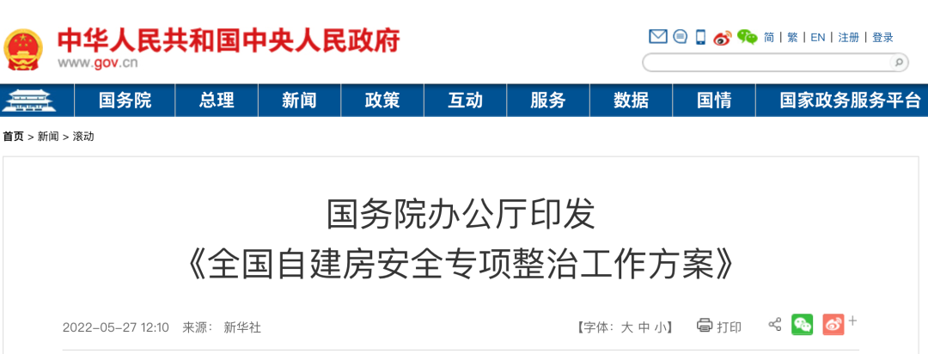

国务院办公厅关于印发全国自建房安全专项整治工作方案的通知
国办发明电〔2022〕10号

各省、自治区、直辖市人民政府，国务院各部委、各直属机构：
《全国自建房安全专项整治工作方案》已经国务院同意，现印发给你们，请结合实际认真贯彻执行。
国务院办公厅
2022年5月24日

全国自建房安全专项整治工作方案

2022年4月29日，湖南长沙居民自建房发生倒塌事故，造成重大人员伤亡。事故发生后，党中央、国务院高度重视。习近平总书记作出重要指示，李克强总理作出批示，国务院安委会召开全国自建房安全专项整治电视电话会议进行具体安排。按照党中央、国务院决策部署，为扎实推进全国自建房安全专项整治工作，全面消除自建房安全隐患，切实保障人民群众生命财产安全和社会大局稳定，制定本工作方案。
一、总体要求
二、主要任务
（一）全面排查摸底。
1.排查范围。各地要对本行政区域内城乡所有自建房进行排查摸底，在继续推进农村房屋安全隐患排查整治工作的基础上，重点排查城乡结合部、城中村、安置区、学校医院周边、工业园区等区域，突出人员密集、涉及公共安全的经营性自建房。省级人民政府可根据实际确定具体范围，确保不留死角、不留盲区。
2.排查内容。各地要全面摸清自建房基本情况，重点排查结构安全性（设计、施工、使用等情况）、经营安全性（相关经营许可、场所安全要求等落实情况）、房屋建设合法合规性（土地、规划、建设等手续办理情况）等内容。（“排查”依据哪些标准规范？点击“此处”了解。）
3.排查方式。各地要组织产权人自查、部门和街道（乡镇）核查，专业技术力量参与，依据有关法律法规及房屋安全隐患排查相关技术要求，完成安全隐患初步判定。建立城镇房屋、农村房屋综合管理信息平台，逐一归集排查信息。力争2023年6月底前完成所有自建房排查摸底。
（二）开展“百日行动”。
（三）彻底整治隐患。
1.建立整治台账。各地要组织专业力量对初步判定存在安全隐患的自建房开展安全鉴定，建立整治台账，实行销号管理，整治完成一户、销号一户。
2.实施分类整治。要落实属地责任和行业监管责任，对存在安全隐患的自建房，逐一制定整治方案，明确整治措施和整治时限。坚持产权人是房屋安全第一责任人，严格落实产权人和使用人安全责任。坚持先急后缓，先大后小，分类处置。对存在结构倒塌风险、危及公共安全的，要立即停用并疏散房屋内和周边群众，封闭处置、现场排险，该拆除的依法拆除；对存在设计施工缺陷的，通过除险加固、限制用途等方式处理；对一般性隐患要立查立改，落实整改责任和措施。对因建房切坡造成地质灾害隐患的，采取地质灾害工程治理、避让搬迁等措施。
（四）加强安全管理。
1.严控增量风险。3层及以上城乡新建房屋，以及经营性自建房必须依法依规经过专业设计和专业施工，严格执行房屋质量安全强制性标准。地方政府及相关部门要严格自建房用于经营的审批监管，房屋产权人或使用人在办理相关经营许可、开展经营活动前应依法依规取得房屋安全鉴定合格证明。
2.加强日常检查。
3.清查整治违法行为。加强部门联动，加大对违法建设和违法违规审批房屋的清查力度，依法严厉查处未取得土地、规划和建设等手续，以及擅自改建加层、非法开挖地下空间等行为，对严重危及公共安全且拒不整改构成犯罪的，依法追究刑事责任。存在违法建设、违法违规审批问题的自建房，不得用于经营活动。建立群众举报奖励机制，举报一经查实，予以奖励。对故意隐瞒房屋安全状况、使用危房作为经营场所导致重大事故的，依法追究刑事责任。
4.建立长效机制。
三、保障措施
（一）强化组织实施。
（二）明确部门分工。
（三）加强支撑保障。各地要组织动员设计、施工、监理、检测、鉴定等专业机构、行业企业技术人员和乡村建设工匠广泛参与排查整治工作，强化技术保障。有条件的地方可采取政府购买服务等方式，委托专业机构开展排查、鉴定工作，同时加强规范管理，对于出具虚假报告的要依法严肃追责。各地要将房屋安全管理信息化建设统筹纳入各级政务信息化工程给予经费保障，在专项整治工作中组织做好法律咨询、司法调解、维护稳定等工作。
（四）强化督促指导。
（五）做好宣传引导。
各省级专项整治工作领导小组于2022年5月31日前将本地区实施方案报送协调机制办公室，自2022年6月起每月报送工作进展情况。

以上为“《全国自建房安全专项整治工作方案》”部分内容的摘录，全文可点击官方网站查阅：
http://www.gov.cn/zhengce/content/2022-05/27/content_5692543.htm

在这份通知中，强调了产权人也就是房主是第一安全责任人，这个符合目前的现状，希望长沙事故的处罚能给全国的经营性房主敲响警钟。
另外通知中提到了：3层及以上城乡新建房屋，以及经营性自建房必须依法依规经过专业设计和专业施工，这也算是给设计院多一个收入来源，虽然可能影响甚微。
《方案》的解读
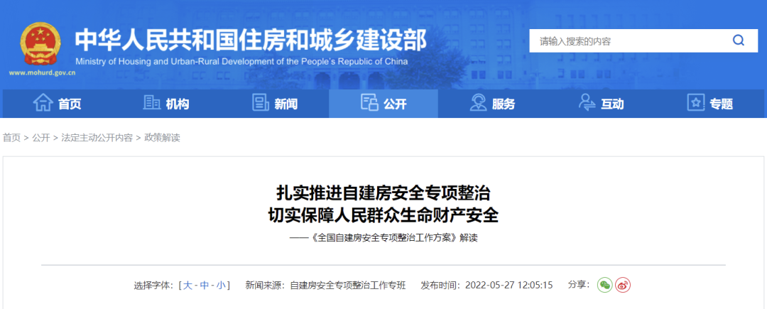

为深入贯彻落实习近平总书记重要指示精神，按照党中央、国务院决策部署，国务院办公厅印发《全国自建房安全专项整治工作方案》（以下简称《方案》），要求开展全国自建房安全专项整治（以下简称专项整治）工作，全面消除自建房安全隐患，切实保障人民群众生命财产安全和社会大局稳定。近日，住房和城乡建设部负责同志对《方案》进行了解读。

一、《方案》出台的背景是什么？
随着我国城镇化的快速发展，城乡房屋保有量逐年增加,量大面广，涉及各行各业，情况复杂。近年来，大量房屋老化，历史累积的安全隐患开始集中显现，安全管控压力不断加大，形势日益严峻。湖南长沙“4·29”居民自建房倒塌事故是长期积累矛盾集中暴露的典型事件，充分反映了自建房安全隐患问题尤为突出。一是自建房结构安全存在“先天不足”。自建房由城乡居民自行建设，缺少专业设计、专业施工，房屋结构承载力和稳定性差。二是违规建设改造现象比较普遍。不少自建房擅自改变用途，违规用作经营，不断违规改造加盖、扩建装修，甚至拆改房屋主体结构，安全隐患重重。三是安全监管不到位。多数地方自建房安全监管体制机制不顺，基层监管力量严重不足，审批和监管脱节，特别是对经营性自建房监管缺失。
湖南长沙“4·29”居民自建房倒塌事故发生后，习近平总书记立即作出重要指示，要对全国自建房安全开展专项整治，彻查隐患，及时解决，坚决防范各类重大事故发生，切实保障人民群众生命财产安全和社会大局稳定。李克强总理作出批示，要督促各地深入排查整治经营性自建房安全隐患，严防重特大事故发生。5月7日，国务院安委会召开全国自建房安全专项整治电视电话会议，对开展专项整治工作进行具体安排。5月24日，国务院办公厅印发《方案》，对开展专项整治工作作出全面部署。

二、专项整治总体要求是什么？
《方案》从4方面对扎实做好专项整治工作提出总体要求。一是坚持人民至上、生命至上……。二是严格落实地方党委和政府属地责任，按照“谁拥有谁负责、谁使用谁负责、谁主管谁负责、谁审批谁负责”的原则，依法依规彻查自建房安全隐患。三是组织开展“百日行动”，对危及公共安全的经营性自建房快查快改，立查立改，及时消除各类安全隐患，坚决遏制重特大事故发生。四是推进分类整治，消化存量……。

三、专项整治的范围和重点是什么？
《方案》要求各地对本行政区域范围内城乡所有自建房进行排查摸底。……重点排查城乡结合部、城中村、安置区、学校医院周边，以及工业园区等区域，突出人员密集、涉及公共安全的经营性自建房……。

四、专项整治的目标任务是什么？
……《方案》要求各地立即开展“百日行动”，快查快改、立查立改，及时消除经营性自建房存在的安全隐患，坚决遏制重特大事故发生；同时，对其他自建房进行全面排查，力争2023年6月底前摸清所有自建房基本情况；在此基础上，加快推进分类整治工作，力争用3年左右时间完成全部自建房安全隐患整治。

五、如何确保“百日行动”取得实效？
“百日行动”重在消除容易造成重大安全事故的经营性自建房风险隐患。近年来自建房倒塌事故时有发生，特别是一些涉及公共安全的经营性自建房，造成重大人员伤亡。如，2020年山西襄汾“8·29”事故和2022年湖南长沙“4·29”事故，给人民群众生命财产造成重大损失。《方案》要求各地对经营性自建房集中开展“百日行动”，尽快取得明显进展，坚决防止重特大事故发生。一是明确排查重点。要聚焦3层及以上、人员密集、违规改扩建等容易造成重大安全事故的经营性自建房结构安全隐患，确保管控到位。二是压实地方责任……。三是严格管控措施……。四是强化督促指导……。

六、如何组织实施排查和整治？
《方案》要求各地要采取针对性措施，深入开展自建房安全隐患排查和整治工作。一是精准排查和判定……。对经营性自建房，要组织专业技术力量进行全面排查。二是建立整治台账……。三是实施分类整治……。四是加强数据管理……。

七、《方案》在加强房屋安全管理方面有哪些具体举措？
湖南长沙“4·29”居民自建房倒塌事故暴露出的问题，既是我国快速城镇化过程中出现的问题，也是推动高质量发展必须解决的问题，亟需建立健全房屋安全管理长效机制。《方案》提出了如下措施，一是严控增量风险。3层及以上城乡新建房屋，以及经营性自建房必须依法依规经过专业设计和专业施工，严格执行房屋质量安全强制性标准。严格经营性自建房审批监管，房屋产权人或使用人在办理相关经营许可、开展经营活动前依法依规取得房屋安全鉴定合格证明。二是加强日常检查……。三是清查整治违法行为。加大违法建设和违法审批的房屋清查力度，依法严厉查处各类违法建设行为。建立群众举报奖励机制，举报一经查实，予以奖励。对故意隐瞒房屋安全状况、使用危房作为经营场所导致重大事故的，依法追究刑事责任。四是建立长效机制……。加强房屋安全鉴定机构和从业人员管理，鉴定机构应对报告真实性和准确性负责……。

八、《方案》对做好专项整治工作提出了哪些保障措施？
专项整治工作环节多、链条长、涉及面广、政策性强，是一项复杂的系统工程，必须加强组织领导，从技术、资金、人员力量等方面做好保障。一是强化组织实施……。二是明确部门分工……。三是加强支撑保障。各地要组织动员专业机构、行业企业技术人员和乡村建设工匠广泛参与排查整治工作……。四是强化督促指导……。五是做好宣传引导……。

以上为“扎实推进自建房安全专项整治切实保障人民群众生命财产安全——《全国自建房安全专项整治工作方案》解读”部分内容的摘录，全文可点击以下网站查阅：
https://www.mohurd.gov.cn/gongkai/fdzdgknr/zcjd/202205/20220527_766340.html

其实自从长沙倒塌事故之后，很多省市都开展了对自建房的排查工作。河南出了一个专门的通知：严厉打击出具虚假鉴定报告的违法行为等……
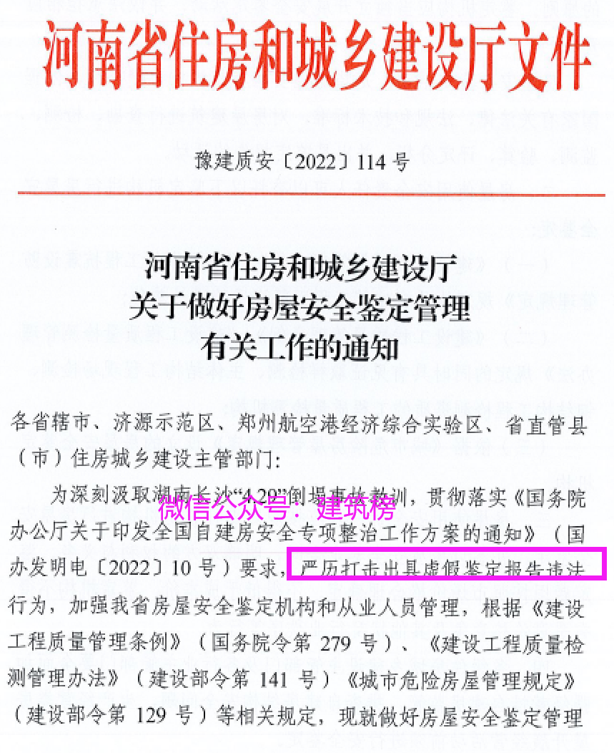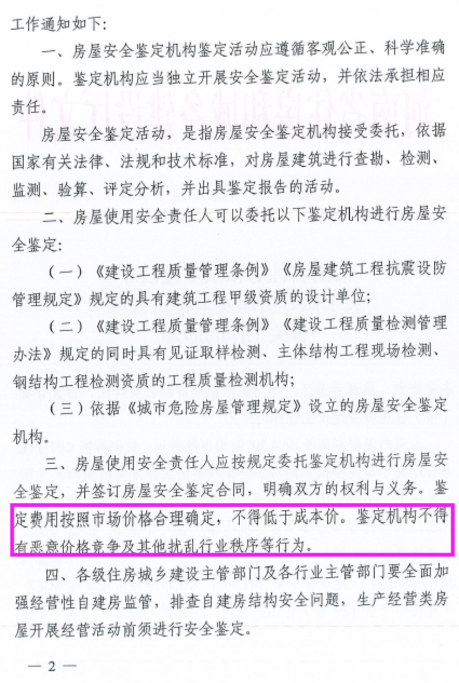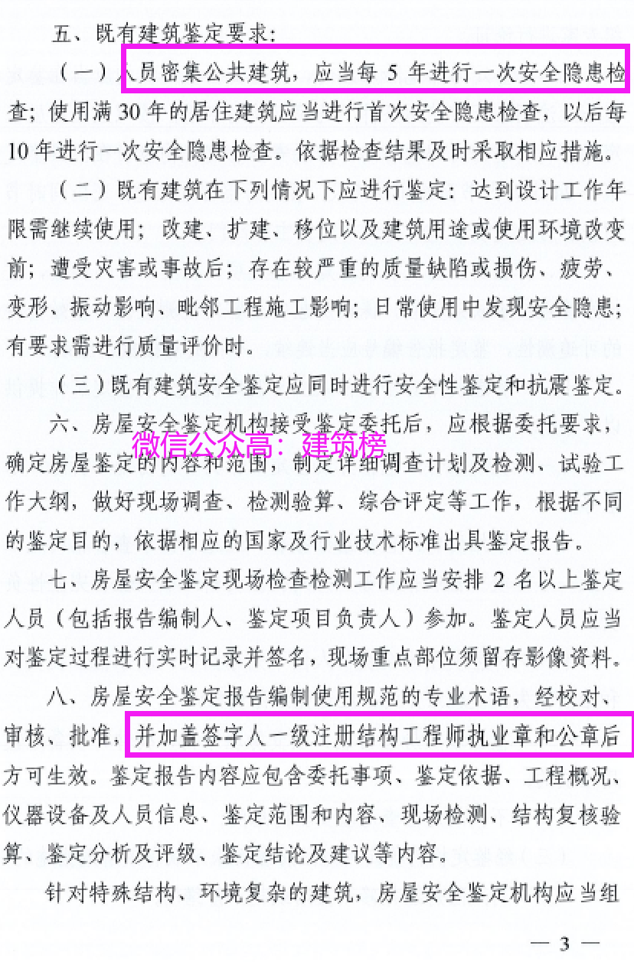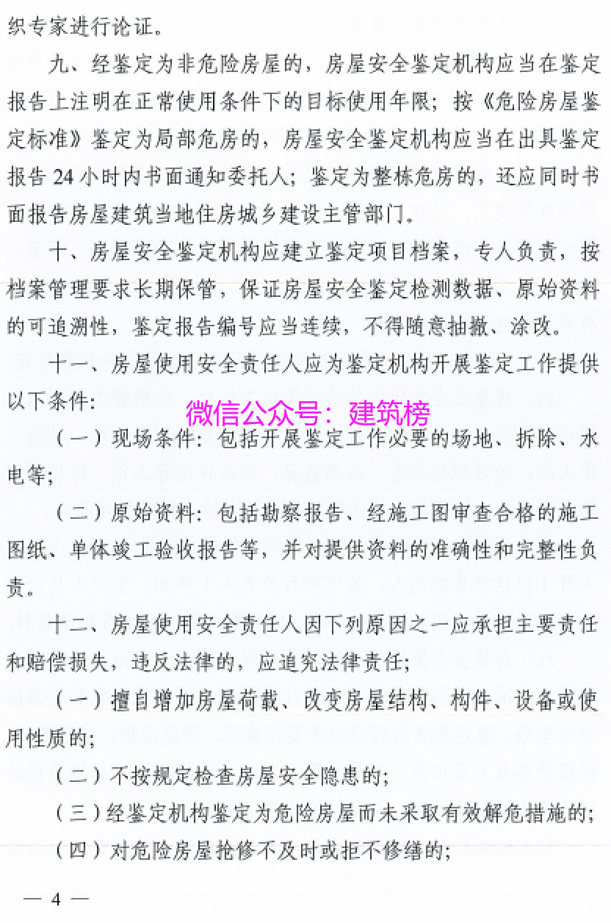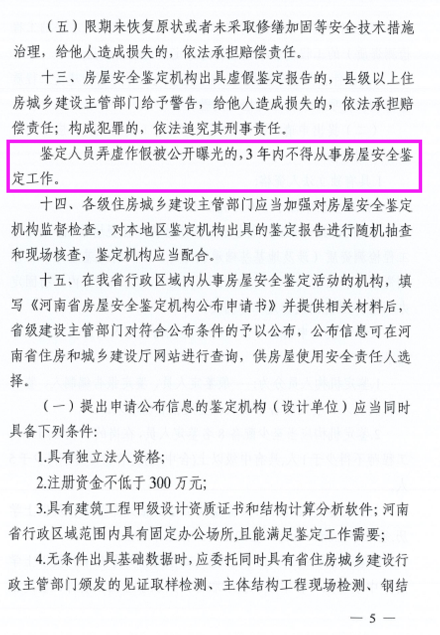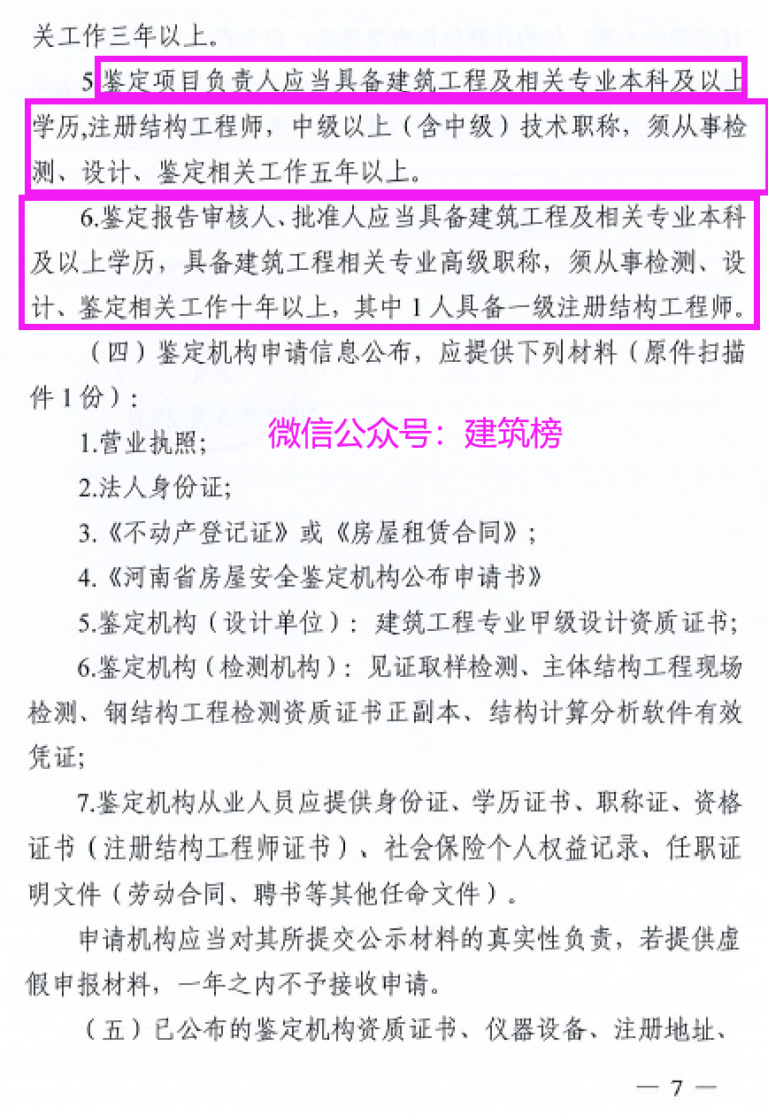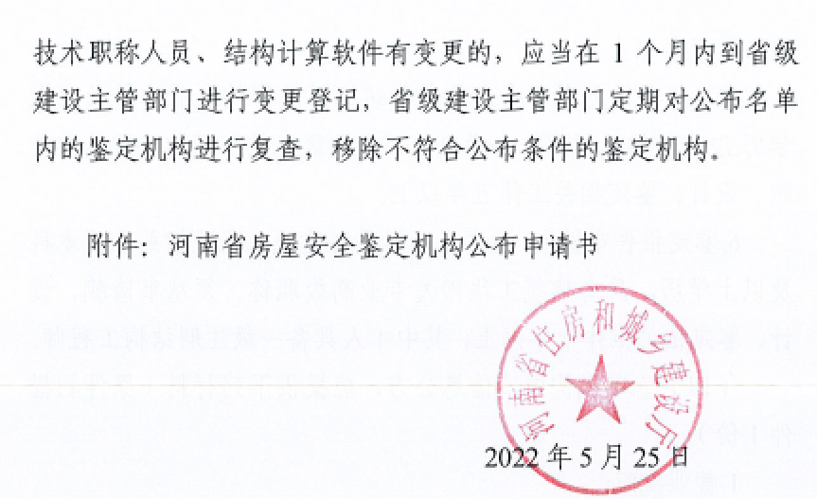
左右滑动查看完整通知
来源：中华人民共和国中央人民政府官方网站，中华人民共和国住房和城乡建设部，新华社，建筑榜微信公众号，经《建筑结构》综合整理，转载须注明出处。
整理编辑：程哲

